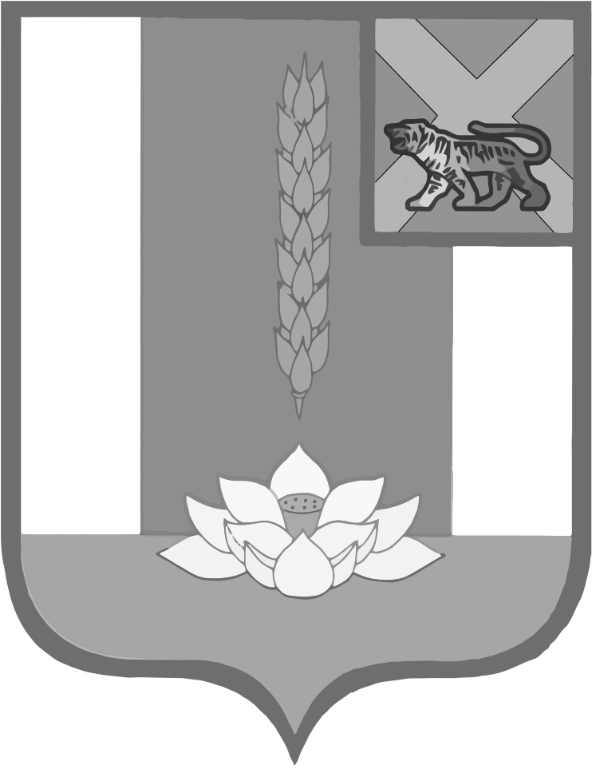

Администрация Черниговского района

ПОСТАНОВЛЕНИЕ

11.08.2022 с. Черниговка № 492- па

О внесении изменений в постановление администрации Черниговского района от 05.11.2019 № 711 - па «Об утверждении районной программы «Формирование информационного общества в Черниговском районе на 2019 - 2024 годы»

В целях совершенствования деятельности органов местного самоуправления, обеспечения открытости в деятельности органов местного самоуправления и общедоступности информационных ресурсов, совершенствования взаимодействия органов местного самоуправления, в соответствии с государственной програмой Приморского края «Информационное общество» на 2020 - 2027 годы», на основании Устава Черниговского района, администрация Черниговского района

ПОСТАНОВЛЯЕТ:

1. Внести изменения в постановление администрации Черниговского района от 05.11.2019 года № 711 - па «Об утверждении районной программы «Формирование информационного общества в Черниговском районе на 2019 - 2024 годы» следующие изменения:
1.1. По тексту постановления слова «2019-2024 годы» заменить соответственно словами «2019-2025 годы».
1.2. Приложение к постановлению № 711-па от 05.11.2019 года изложить в редакции приложения к настоящему постановлению.
2. Настоящее постановление опубликовать в «Вестнике нормативно правовых актов Черниговского района» приложения к газете «Новое время» и на официальном сайте администрации Черниговского района, ГАС «Управление».
3. Контроль за исполнением постановления возложить на руководителя аппарата местной администрации - Н. Н. Солоненко.

И. о. Главы Черниговского района О. Г. Салюк

